

天锐绿盾数据防泄密系统
产品简介

厦门天锐科技股份有限公司
Xiamen Tipray Technology Co.,Ltd.
目录
1、引言 3
2、系统组成 4
2.1 系统组成 4
2.2 系统架构 6
3、系统功能 6
3.1 文件透明加密 6
3.2 文件阅读权限管控 7
3.3 离线管理 9
3.4 外发文件管理 10
3.5 审批管理 11
3.6 服务器白名单 11
3.7 特殊目录设置 12
3.8 文件自动备份 12
3.9详细日志审计 13
3.10 移动终端管理 13
3.11 屏幕水印 14
4、产品优势 15
4.1 功能优势 15
4.2 技术优势 15
5、关于天锐 17
5.1 企业简介 17
5.2 分支机构 18
5.3 部分企业资质 19
5.4 部分典型用户 20

1、引言
当前，数据安全是我们关心的重要话题。企业大量机密数据以电子文档的形式存在，其传播的方式多样，特别是在开放网络环境下，员工通过网络泄密重要文件，以及黑客入侵窃取机密数据等，造成客户档案、财务报表、技术图纸以及其他敏感文档被非法查看和分发，给企业业务及声誉带来重大的损失。
近年来机密数据的泄密对于企业而言，已成为最大的信息安全威胁之一。信息保护与管控将逐渐成为政府与企业信息安全建设的优先项目之一。《我国国民经济和社会发展十二五规划纲要》第十三章的第一节、第二节、第三节均涉及信息安全方面的内容，特别是第三条《加强网络与信息安全保障》，专门把信息安全保障作为一条提出来了，里面提到要构建信息安全保密防护体系、加强网络管理，确保国家信息安全等。
作为数据安全的老牌提供商，天锐股份坚持从全局的视角出发，对安全问题进行统筹规划、统一管理，整合运用加密、权限管理、审计等防泄密功能，在内部构建起立体化的整体信息防泄漏体系，使得成本、效率和安全三者达到最优平衡，实现真正意义上的数据安全。
天锐绿盾数据防泄密系统的设计就是从源头保护数据安全，防止企业计算机信息被破坏、丢失、泄密。通过对电子文档的实时动态保护、操作全过程的跟踪和操作行为的统一审计功能，实现了电子文档全生命周期的安全管理；对各种可能造成泄密的途径进行控制，达到保护企业信息安全的目的。

2、系统组成

2.1 系统组成
天锐绿盾数据防泄密系统由硬件和软件组成。软件包括：服务端程序、控制台程序和客户端程序；硬件上由服务端使用的软件狗，以及控制台和终端使用的USBKey组成。
服务端程序
服务端程序需要运行在不关机的服务器电脑上，用于管理密钥及各种策略；存储终端的文件审批记录、文件解密记录等；处理来自于客户端的各项验证，避免客户端可以随意安装和使用。
主要作用包括如下：
- 管理加密密钥
- 进行软件注册
- 终端操作员身份验证
- 存储系统配置信息
- 海量存储系统运营数据
- 提供控制台接入
控制台程序
控制台程序运行在管理员电脑上，是系统的管理配置界面。控制台通过网络与系统管理中心联接，对系统管理中心进行在线配置和管理。只有持有管理员密钥的用户才能登录控制台。
主要功能包括：
- 配置终端策略
- 查看历史记录
- 查询统计信息
客户端程序
天锐绿盾客户端程序安装在需要文件加密或监控管理的终端电脑上。天锐绿盾服务端对终端电脑的监控管理和对文档的加解密功能都是通过天锐绿盾客户端实现的，终端电脑即使脱离了服务端也仍受到设置好的控制规则限制。此外，还可在终端电脑上修改用户的登录密码、申请解密文件、申请离线、批量解密等功能，并支持对以上行为进行详细审计。
主要功能如下：
- 操作员登录验证
- 自动加解密文件
- 执行终端策略

2.2 系统架构
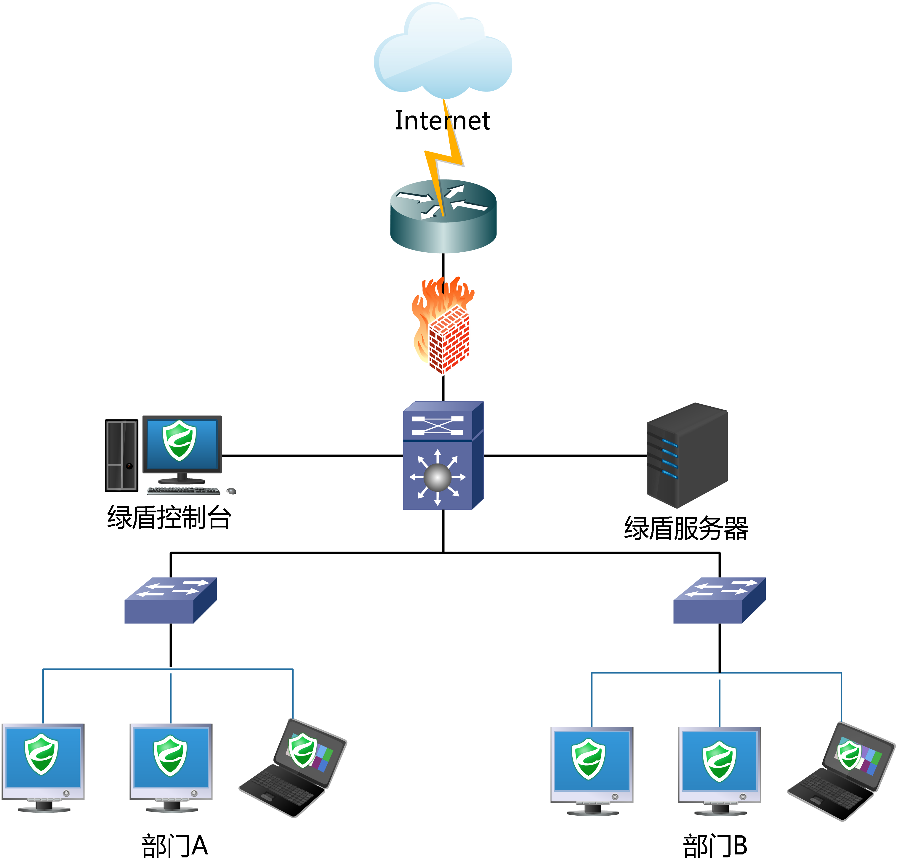

3、系统功能

3.1 文件透明加密
从信息泄密角度来看，只要是明文文件在硬盘上保存，无论是从访问控制、设备监控、安全审计等手段都无法从根源上彻底解决信息的安全。最有效的手段就是对存储信息进行强制加密保存。
- 强制加密：通过智能动态加解密技术，对企业内部所有涉密文档进行强制加密处理，从文件创建开始即可自动加密保护。
- 内容保护：系统支持对加密文件应用过程（包括剪切、复制和粘贴、另存为、对象的链接与嵌入、截屏等操作）进行控制，禁止将加密文档内容黏贴到未受控程序中进行泄密。同时，在禁止所有截屏功能的情况下，为了用户使用方便，用户可选择允许指定软件截屏，或者通过绿盾加密客户端自带的截屏功能进行截屏，截取图片自动加密。
- 透明使用：加密文档在加密前后对于数据合法使用者无任何差异，不增加用户负担、不改变任何工作流程及使用习惯。文件的保存加密、打开解密完全由后台加解密驱动内核自动完成，对用户而言完全透明、无感知。

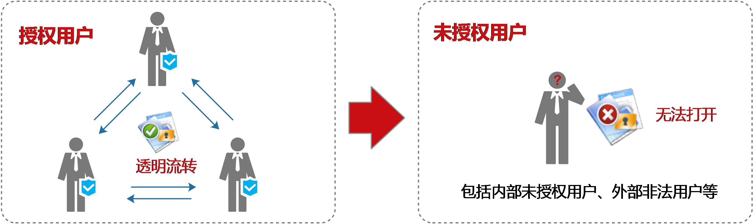

3.2 文件阅读权限管控
- 部门间文件阅读权限管控：
可以根据需要，设置不同部门、不同操作员的文档阅读权限，即授权指定部门或用户只能访问指定部门的文档，其他文档，即使获取到，也无法打开。
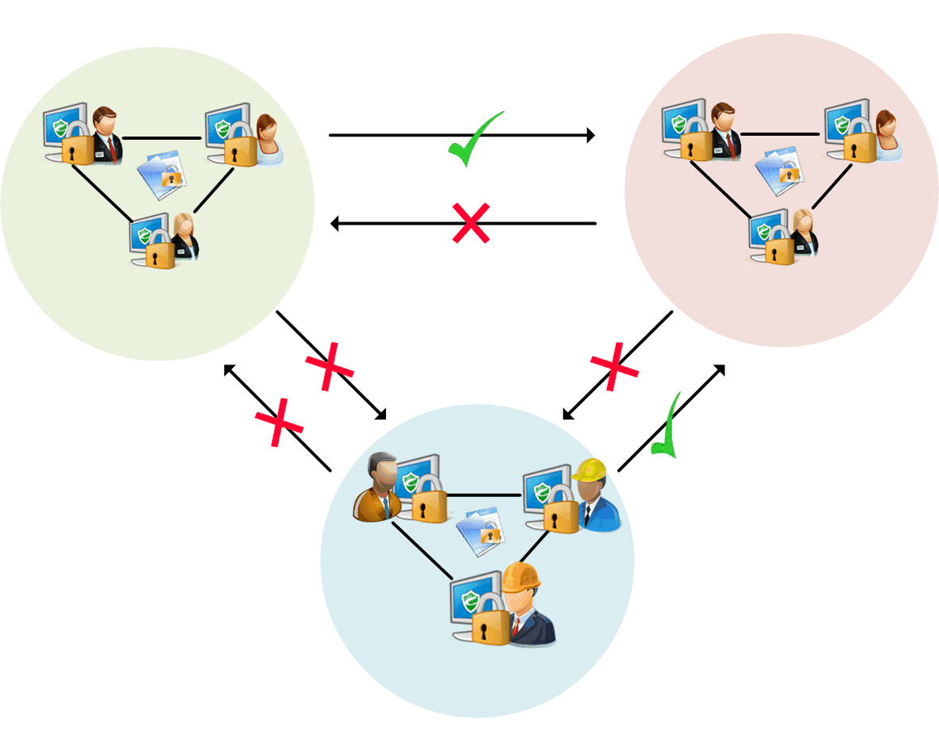
财务部
行政部
研发部

- 密级管理功能：
对于单位内部文档，根据其所承载的涉密程度不同，需要由不同涉密等级的的人员进行处理，这就需要对涉密文档和使用者进行密级标识，以控制涉密文档的安全性。管理员可对每个终端用户设置用户密级：公开文件、内部资料文件、秘密文件、机密文件、绝密文件（其中公开文件<内部资料文件<秘密文件<机密文件<绝密文件）。密级设置之后，每个等级只能查看不高于自己密级的文档，从而有效防止内部涉密文档被越权查看。另外，为了方便内部文档交互使用，具备密级转换权限的用户，能够进行文档密级转换，且只能将文档转换成比自己低的密级。

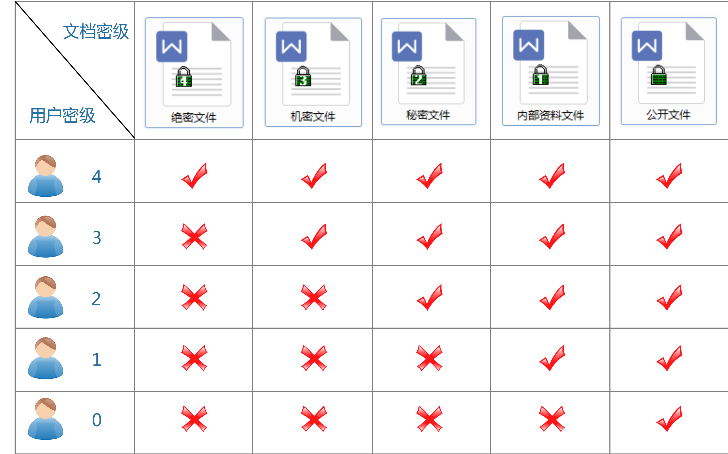

3.3 离线管理
- 短期离线
短期离线策略适用于公司内部笔记本电脑的日常移动使用，如每天下班后笔记本电脑带回家，可以在脱离公司网络后的一段时间内正常使用电脑上的加密文件。还可以用于处理一些特殊情况，如服务器关机或发生故障导致终端不能与服务器通信时，终端还可以在一段时间内正常进行文件的加解密（解密是针对有批量解密权限的终端，没有权限的无法申请解密），确保办公不会因此中断。短期离线策略是和操作员类型绑定的，不用每次都设置（比如笔记本电脑每天可以直接带回家，而不用申请离线，离线时间从与服务器断开通信时计起）。
- 长期离线
适用于终端电脑需要较长时间脱离公司网络的情况，通常为非日常使用，如带笔记本电脑出差的情况。如果碰到出差时间延长等情况，可以由管理员在公司内部再制作一个相应时间的离线策略发给该员工，然后重新导入新的离线策略即可。
- 离线终端
主要运用于有些电脑需要长期脱离公司网络，或者无法连接网络的情况下也需要保护电脑上的文件，同时查看公司其他电脑上的加密文件，这时，可以选择在这类电脑上安装离线终端。
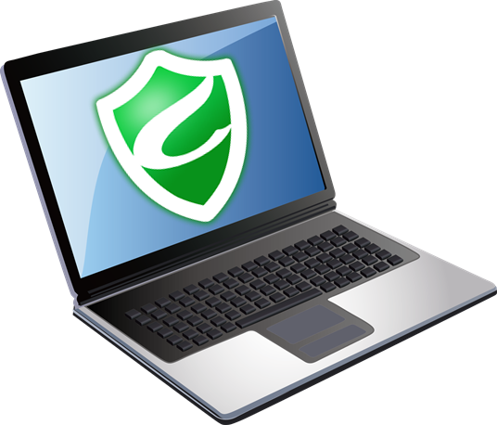
单位外部
私自外带
离线时间超过
非法窃取
内部操作
管理员
公司授权
出差笔记本
离线时间

3.4 外发文件管理
文件加密后，在本机上打开和在公司内都可以正常流通，但要外发出去，就要先解密或制作成天锐绿盾外发文件。
- 批量解密
具有较高权限的人员可以一次性将多个加密文件进行批量解密成明文后外发，不需要审批。但是进行的具体操作的时间、电脑、以及解密了哪些文件，绿盾将进行全程记录。
- 申请解密
普通终端可以向在线的管理人员（根据事先设置好的流程）发出申请，管理人员可以查看该文件的内容并选择是否同意解密，同意解密后，员工终端点击“下载解密文件”下载文件即可。
- 邮件白名单
可根据需要设置邮箱白名单地址，发送加密文件到白名单地址，加密的邮件附件自动解密，减少解密次数。如果需要添加的白名单地址较多的情况下工作量就比较大，此时可以采用批量导入的方式来添加。
- 外发文件控制
对一些需发给客户的安全性要求比较高的重要文件，可以把它们制作成受控外发文件。外发文件可以控制文件的操作权限，其中包括：打开次数、生存周期、密码验证、修改限制、截屏限制、打印限制、过期自毁等，超出限制将无法打开文件，防止外发文档二次扩散，确保信息安全。

3.5 审批管理
当有加密文件需要解密时，需向指定的审批人员进行申请解密，申请通过后会获得一个解密过的文件（明文），用户可以选择直接覆盖或者保存到指定目录下。管理员可以根据企业情况自定义审批流程，根据自定义的流程进行解密申请、离线申请、外发申请。流程支持多级审批、同级多人审批等模式，审批方式支持手动审批、离线自动审批、所有状态自动审批等。
此外，还可以通过Web方式和移动端app审批方式来处理审批流程。

3.6 服务器白名单
企事业单位无需在内部应用系统上安装任何插件，事前通过数据防泄密系统统一配置，要求终端加密文件上传到指定服务器是明文，或者密文；
单位内部的加密终端根据下发配置要求，系统会自动判断，如果要求明文存储，自动解密后上传，无需人工干预。
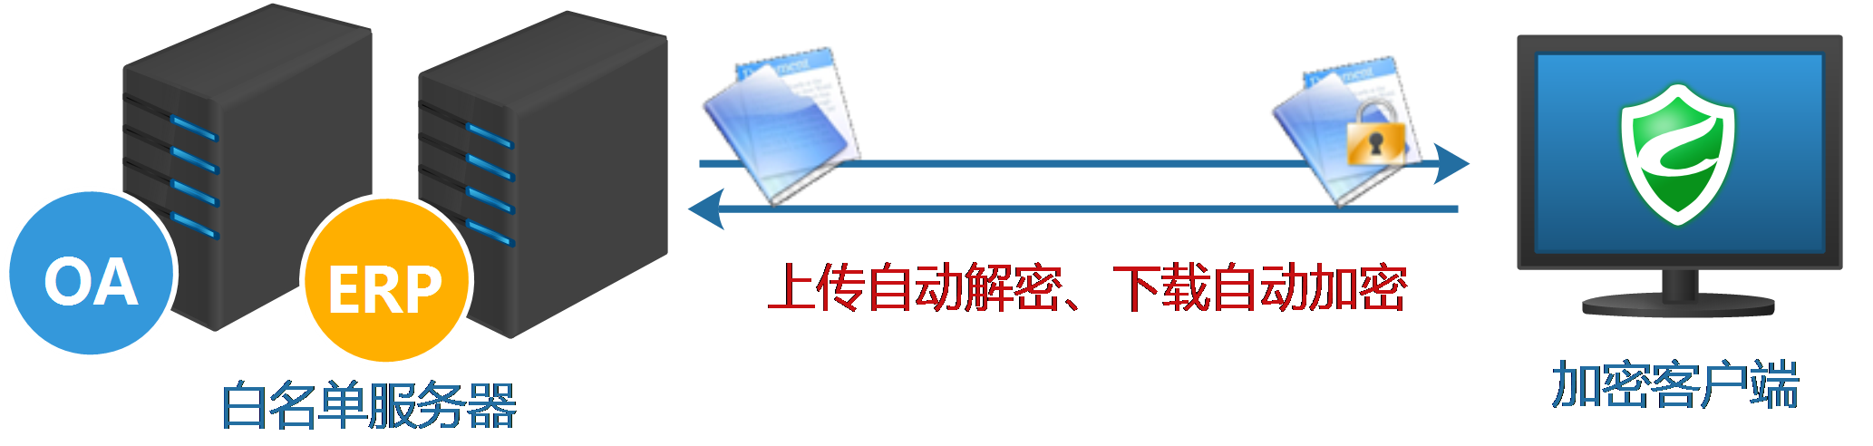

3.7 特殊目录设置
为了便于企事业单位内部一些高层人员的使用，放入特殊目录中的加密文档会自动解密 。在实际应用中常用在与机台对接的电脑上，由于加密文档不能直接投入机台进行生产，又为了防止重要数据泄密，可通过在与机台对接的电脑上设置一个特殊目录，来保证机台的正常运行及重要数据的安全。
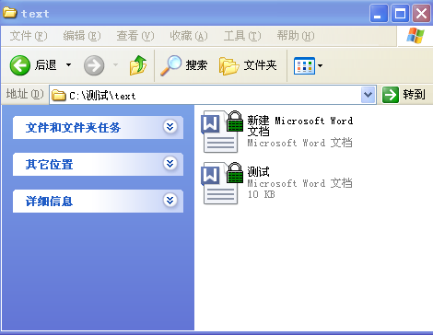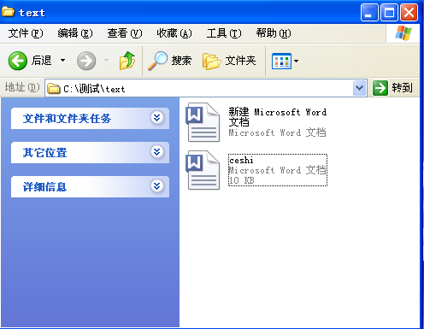
特殊目录：/测试/test

3.8 文件自动备份
可以根据需要，设置需要自动备份的文件类型。这些类型的文件在新建、或者编辑后会自动备份并上传到服务器进行保存，防止误操作或恶意删除带来的文件丢失，特别是员工离职格式化硬盘导致的文件永久丢失。

中途断电
提取失败，开机后重新提取备份，不影响文件的完整性。
重新开机后
自动备份
自动备份

3.9详细日志审计
- 文件备份记录：查看终端用户备份的详细情况，并可进行文档恢复操作，防止终端用户有意或无意删除公司重要文件。
- 文件外发记录：查看终端用户的文件外发情况，了解内部文件的外发去向。
- 审批解密日志：查询各部门经理的文件审批及解密情况，避免具有解密权限的人员滥用职权，导致内部机密信息泄露。
- 解密文件统计：支持统计全盘加密文件和批量解密文件的个数。
- 密级转换日志：查询终端用户的密级转换信息，从而了解机密文件的使用情况。
- 离线申请日志：了解内部员工的出差情况。

3.10 移动终端管理
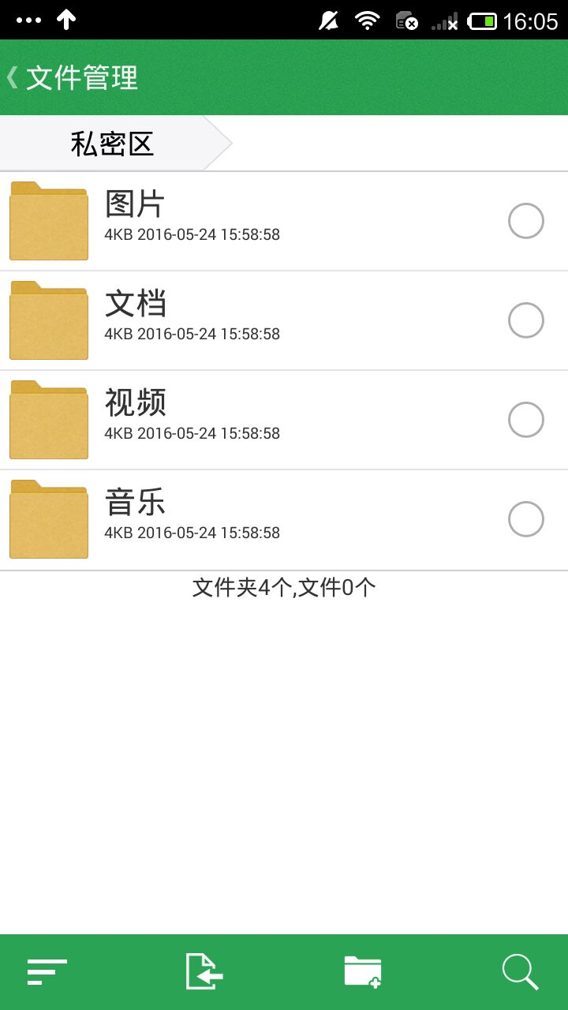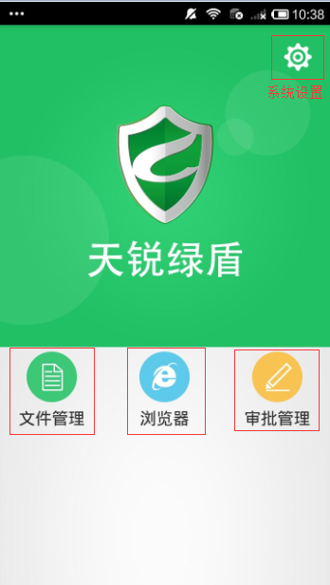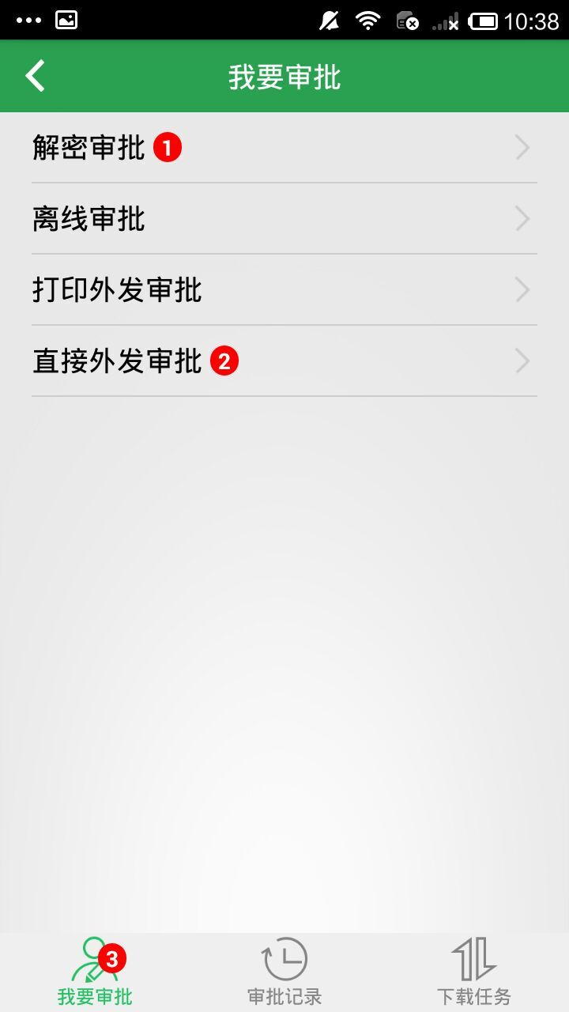

- 为了便于移动办公，系统支持对移动终端设备（iphone、Ipad、Android）进行注册，用户可通过移动设备在线处理审批工作，且审批消息实时推送，保证审批及时性。
- 用户还可以通过app自带浏览器在线访问企业内部应用系统上的明文或密文文件。
- 对Android移动终端上存储的重要文件，可保存到文件管理区，进行自动加密保护，且用户可直接在线阅读加密文件。
- 移动端支持文档密级、文档权限控制功能，对于下载下来的文档仍然保持原来的密级等权限控制状态，未授权用户无法正常读取。
- 用户可使用浏览器直接在线阅读如QQ、QQ邮箱接收的加密文件。
- 最后，当用户无操作多久后，天锐绿盾app应用将自动锁屏，解锁时需输入相应密码，有效保障移动端上的数据安全。

3.11 屏幕水印
上线屏幕水印功能可以有效预防拍照、录像、截屏等方式泄露公司内部重要数据，实现当终端主机访问受控数据内容时，会智能的加载指定的屏幕水印。屏幕水印可以将自定义水印内容、时间、终端名称等呈现在屏幕上。屏幕水印虽不能终止终端数据泄露，但是对拍照等方式泄露重要数据形成有效的震慑，直接降低了以拍照等方式泄露重要数据的风险。

4、产品优势

4.1 功能优势
- 天锐绿盾支持自定义添加受控程序，自动枚举，操作方便、快捷；
- 提供服务器白名单功能，实现对指定应用服务器的上传、下载的加密或解密，解决应用服务器明文存储的需求；
- 安全接入网关通过对应用服务器接入控制和传输加密，实现对访问、上传和下载保护；
- 灵活的流程化审批，操作简单，提高解密申请、离线申请等审批效率；
- 为契合移动办公趋势，天锐绿盾提供APP审批方案，支持移动设备（iphone、Android）直接阅读密文、实时推送申请消息，可在移动设备及时处理各类申请流程；
- 丰富的文档管理权限，保障单位内部重要文档和对外交互文档安全；
- 对企业核心用户、部门提供密级管理功能，对企业内部重要数据做到统一管理，分级负责；
- 提供人性化的闲时工作模式切换功能，让用户在非工作时间处理私人事务；
- 数据灾备：提供自定义备份加密文件，防止数据误删除、硬件损坏和恶意窃取等行为导致的数据丢失；
- 支持FoxMail、OutLook等邮件工具，对发往邮件白名单的邮件自动解密，降低解密的次数；
- 提供授权解密KEY，外出时可在任何电脑插入解密KEY查看加密文件。

4.2 技术优势
- 独有的“三重密钥”的管理体系，包含用户自己设置的企业密钥，保证厂家获取到密文，也无法解密。
- 采用驱动层动态加解密技术，通过十年的优化改进，加解密性能更稳定、兼容性更好、运行速度更快，对于大文件的加解密操作和代码编译等支持更稳定；
- 封堵各类泄密途径包括：控制打印机、光驱、U 盘、禁止屏幕截取（如QQ 截屏、红蜻蜓截屏、屏幕录像工具等）、控制复制粘贴、禁止OLE 插入、禁止WPS 等网盘、控制虚拟打印机；
- 自主开发数据库，为天锐绿盾量身定做、自主研发的数据库，速度快、升级维护方便、兼容性、安全性高；
- 天锐绿盾实现对Linux在数据加解密、策略管理配置等实现上完美兼容，方便策略配置管理、平台之间数据交互等操作，保护Linux数据安全。

5、关于天锐

5.1 企业简介
厦门天锐科技股份有限公司总部位于厦门珍珠湾软件园，是国家高新技术企业和国家双软认证企业。公司始终专注于开发具有自主核心技术和知识产权的产品，专业从事信息安全领域产品的研发、销售和服务。目前已获得十余项核心技术知识产权专利及二十余项软件著作权，拥有最高级别的涉及国家秘密数据安全的各项资质，并有多个项目通过国家级科技创新项目立项。
核心品牌“天锐绿盾”旗下的系列产品及解决方案已成功应用于数百万终端，解决数十万家客户面临的数据保密、内网安全和移动办公安全等问题，以绝对优势领跑国内信息安全市场。
核心品牌“天锐绿盘”针对企事业单位在大数据环境下的数据安全存储、备份、管理和保护需求，提供便捷、安全的文档管理解决方案，开启文档管控新高度。
天锐目前已在北京、上海、深圳等重点城市设立子公司，在广州、成都、武汉、成都、宁波、福州、济南、长沙、南京等50多个城市部署服务网点，拥有覆盖全国的渠道和售后服务体系，最大程度实现本地化服务，全方位满足客户需求，为客户提供更及时、更便捷、更高效的技术服务支持。
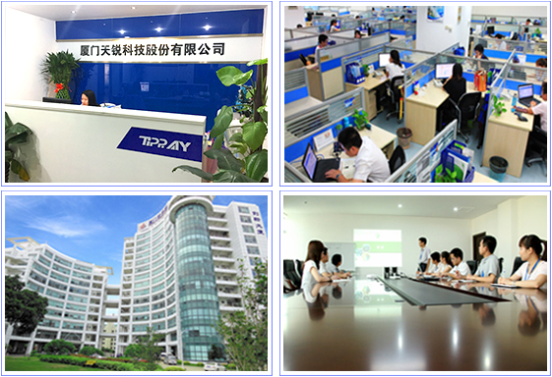

5.2 分支机构
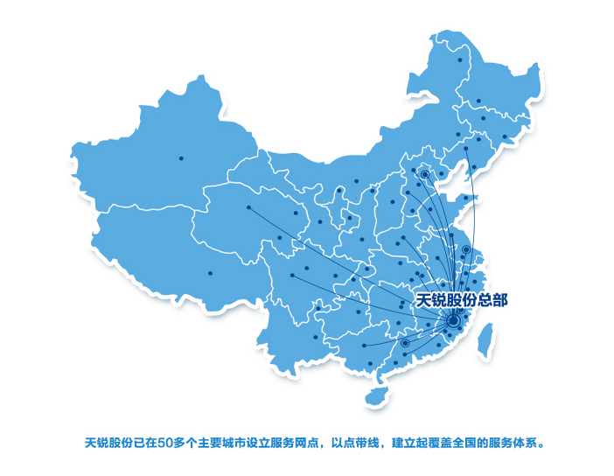

北京公司 上海公司 深圳公司
宁波服务点 福州服务点 广州服务点 济南服务点 长沙服务点
武汉服务点 成都服务点 南京服务点
......

领跑国内信息安全市场！

5.3 部分企业资质
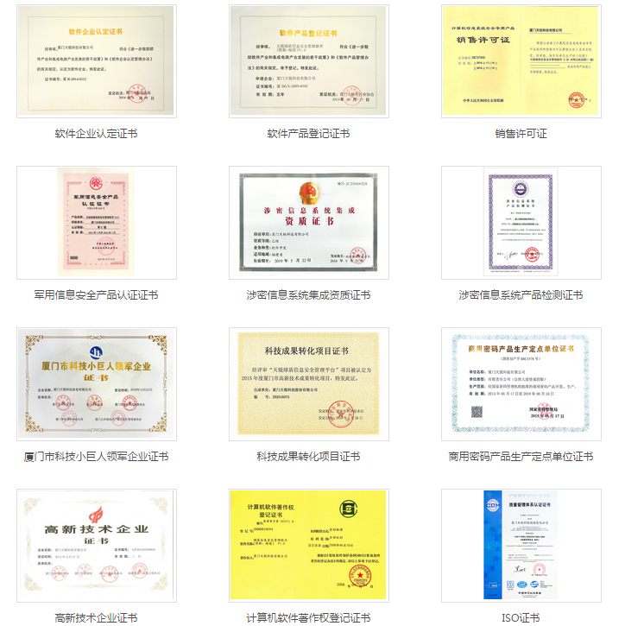

5.4 部分典型用户

